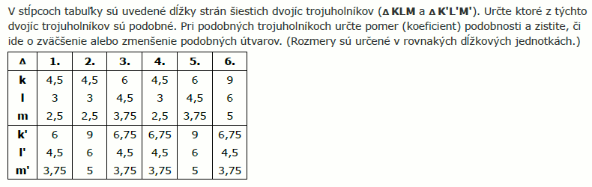http://www.goblmat.eu/data/Z9/32/P01000.gifhttp://www.goblmat.eu/data/Z9/32/P01001.gifhttp://www.goblmat.eu/data/Z9/32/P01002.gif  
http://www.goblmat.eu/data/Z9/32/P01003.gif

[http://www.goblmat.eu/data/Z9/32/P01000.gifhttp://www.goblmat.eu/data/Z9/32/P01001.gifhttp://www.goblmat.eu/data/Z9/32/P01003.gifhttp://www.goblmat.eu/data/Z9/32/P01002.gif](http://www.goblmat.eu/priklad.php?idex=Z93205)